Регистрация на Google
- Зайти на сайт gmail.com. Пройти по ссылке «СОЗДАЙТЕ АККАУНТ» или “CREATE AN ACCOUNT”

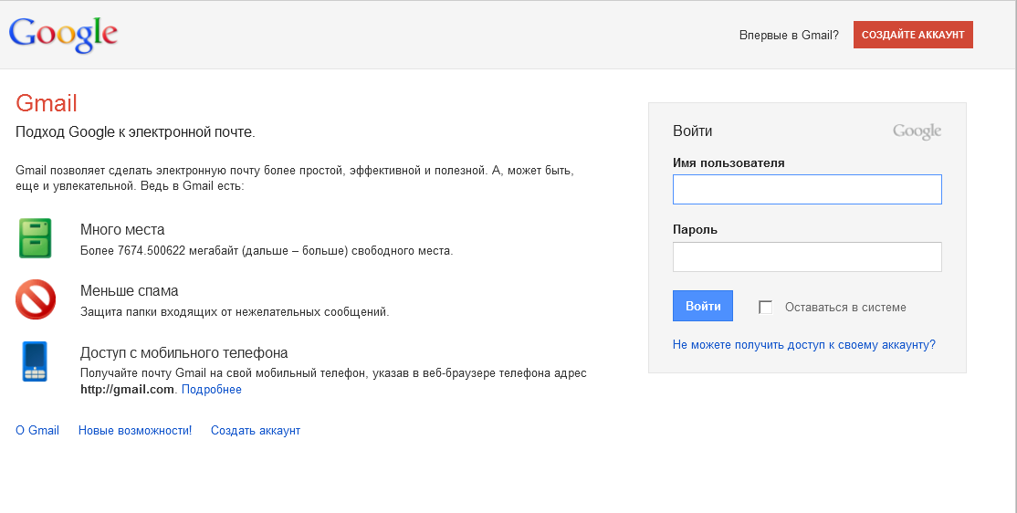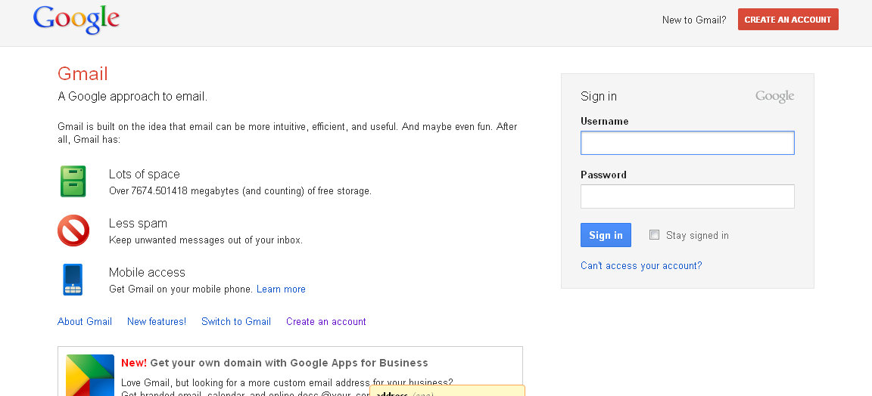
- Заполните предложенную форму.
Имя, фамилия по-русски
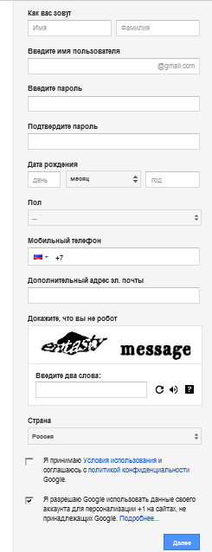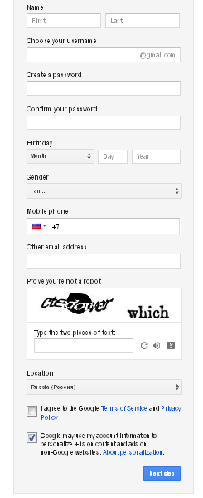
Имя пользователя латинскими буквами (убедиться, что имя не занято)
Дважды ввести пароль (цифры, лат. буквы (не менее 8)
Укажите дату рождения, пол (male- муж, female-жен)
Телефон и дополнительный эл. адрес (не обязательно) на случай утери пароля
Код (можно без пробела)
Согласитесь с условиями использования сервиса
Продолжите

- Шаг создания профиля (можно вставить фото или пропустить), нажав «Далее»,
затем в новом открывшемся окне «Перейти к сервису «Gmail».

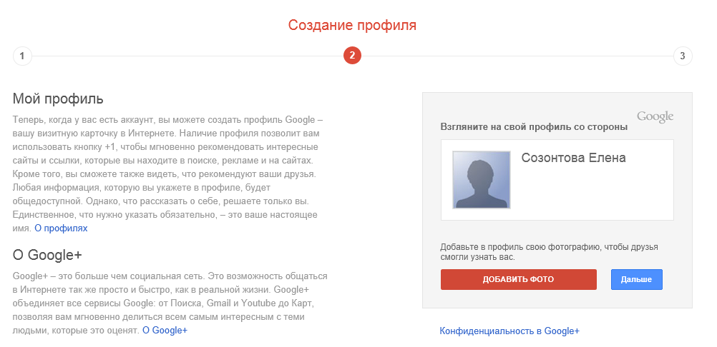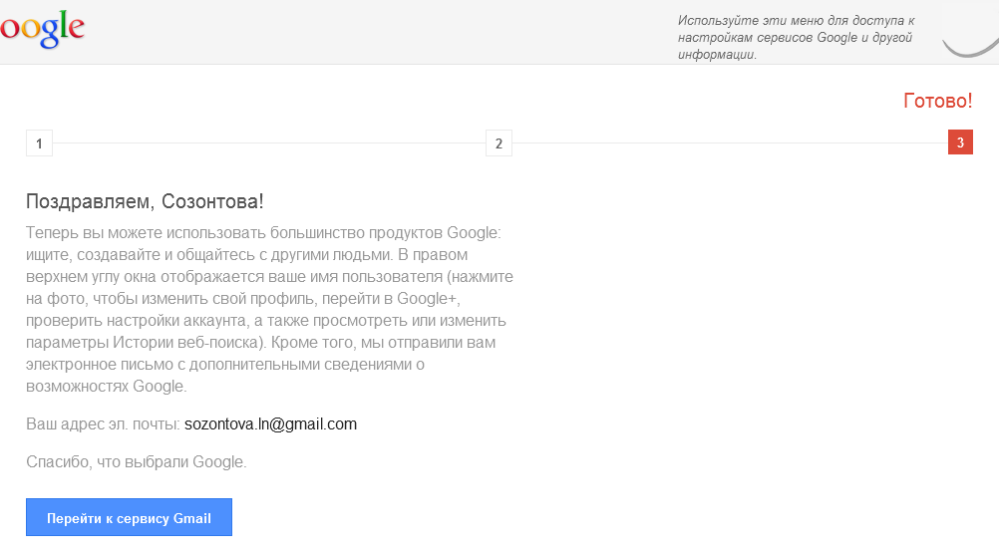

- Начать пользоваться почтой.
- Прочесть одно из писем от компании Google
-Написать приветственное письмо на адрес kondratiuk.oxana@gmail.com, пройдя по ссылке «НАПИСАТЬ» или «COMPOSE» в левой части экрана.

Отправить
Входящие
Эл адрес получателя
Тема письма (кратко, о чем письмо
Поле для письма
Входящие
Прикрепить файл
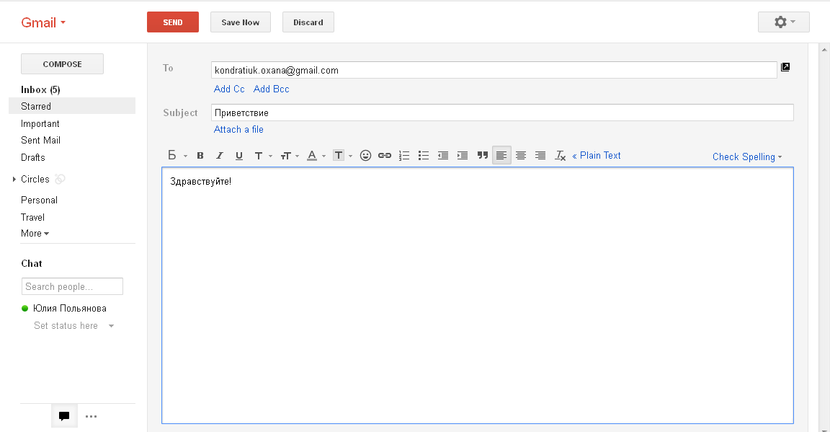
Отправленные

Создание блога на blogger.com
- Зайти на сайт blogger.com
- Ввести свои логин и пароль от почты gmail (аккаунт Google) Войти

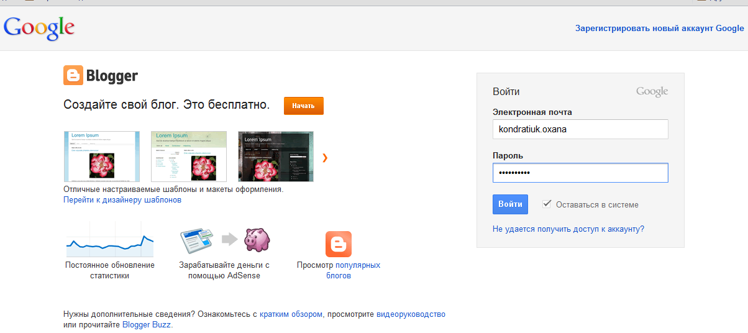
- Возможно, откроется страница для ввода дополнительных данных для восстановления аккаунта. Можно ввести требуемые данные или пропустить, выбрав «Сохранить и продолжить»
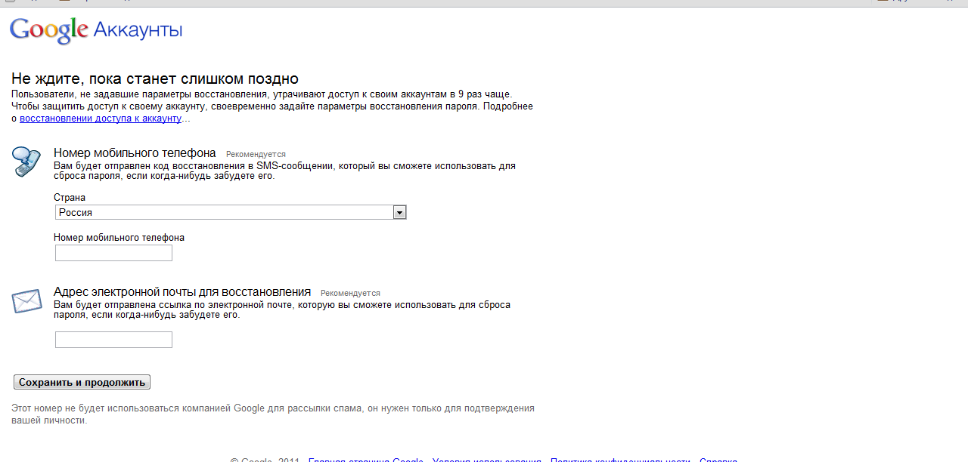
- Заполните форму регистрации в Blogger и нажмите «Продолжить»
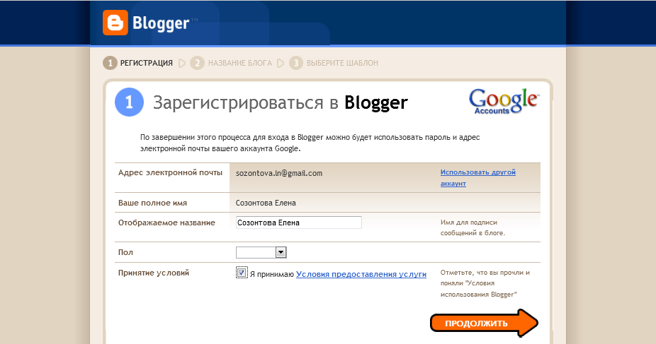

- Далее откроется панель инструментов со cписком Ваших блогов. Если Вы еще не создавали блогов, список будет пустым. Пройдите по ссылке «Новый блог»

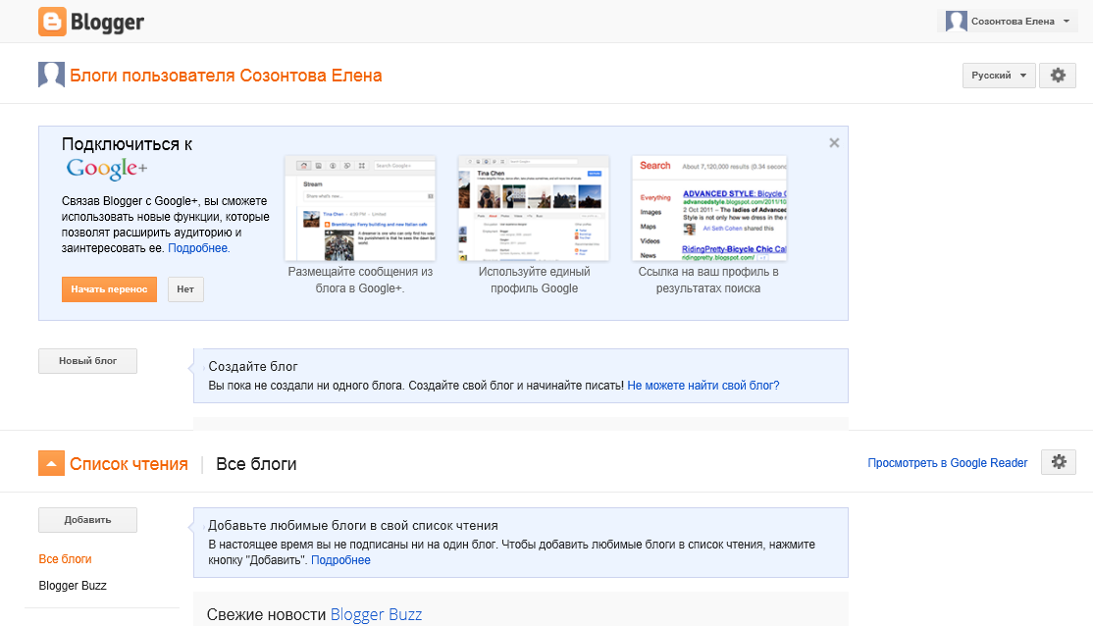

- В открывшейся странице заполните поля «Название» (по-русски) и «Адрес» (латинскими буквами – это адрес Вашего блога в сети Интернет).
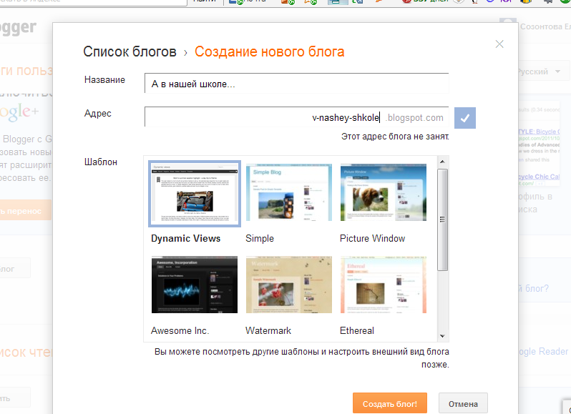
Обратите внимание, не занят ли адрес. Если адрес занят, измените название.
7. Выберите первоначальный шаблон (позже его всегда можно будет поменять).
- Нажмите на «Создать блог»

- Немного подождите, пока идет создание блога, затем можно либо создать первое сообщение, либо посмотреть блог.

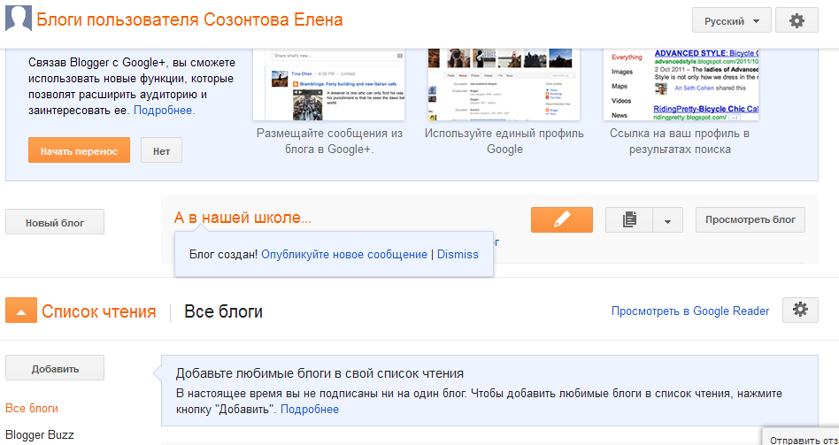

- Если Вы решите опубликовать сообщение, откроется окно для сообщений. Заполните поля для названия (не обязательно) и для сообщения.

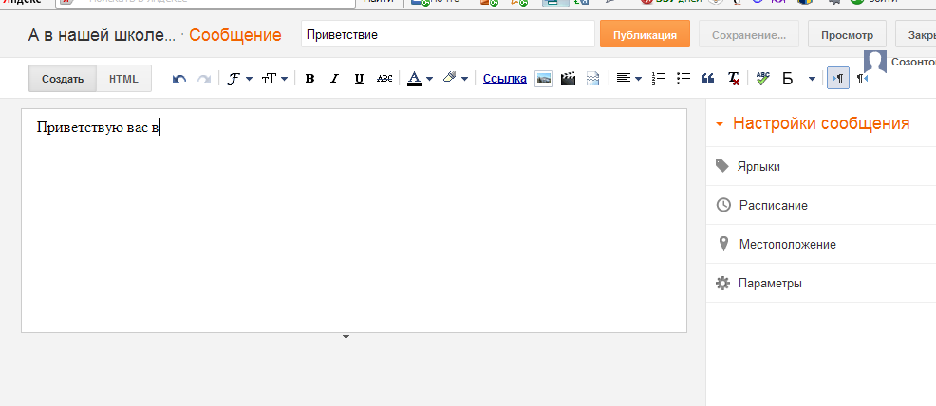
Величина шрифта
Тип шрифт
11. Опубликуйте сообщение.
Вставка изображения
- Посмотрите блог.
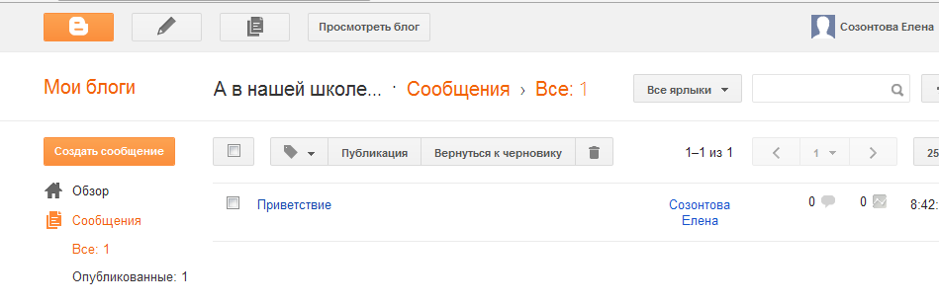
Вы всегда можете изменить любое сообщение, нажав на карандаш.

Ваш блог будет выглядеть примерно так.
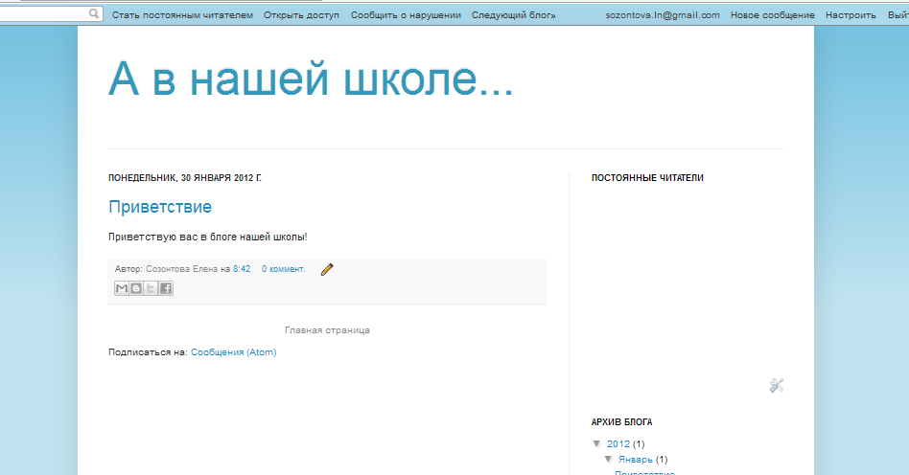
Написать новое сообщение

Настроить элементы блога

Отредактировать гаджеты (дополнительные элементы: ссылки, фото, слайд-шоу и т.д.)

- На странице настроек можно поменять шаблон, добавить или изменить гаджеты, настроить доступ к комментариям, добавить или удалить соавторов и т.д.
